TRUYỆN: NHỔ CỦ CẢI
Ngày xửa ngày xưa có hai ông bà già và một cô cháu gái sống trong ngôi nhà nhỏ bằng gỗ bên mảnh vườn xinh sắn. Trong nhà còn có một con chó, một con mèo và một chú chuột nhắt.
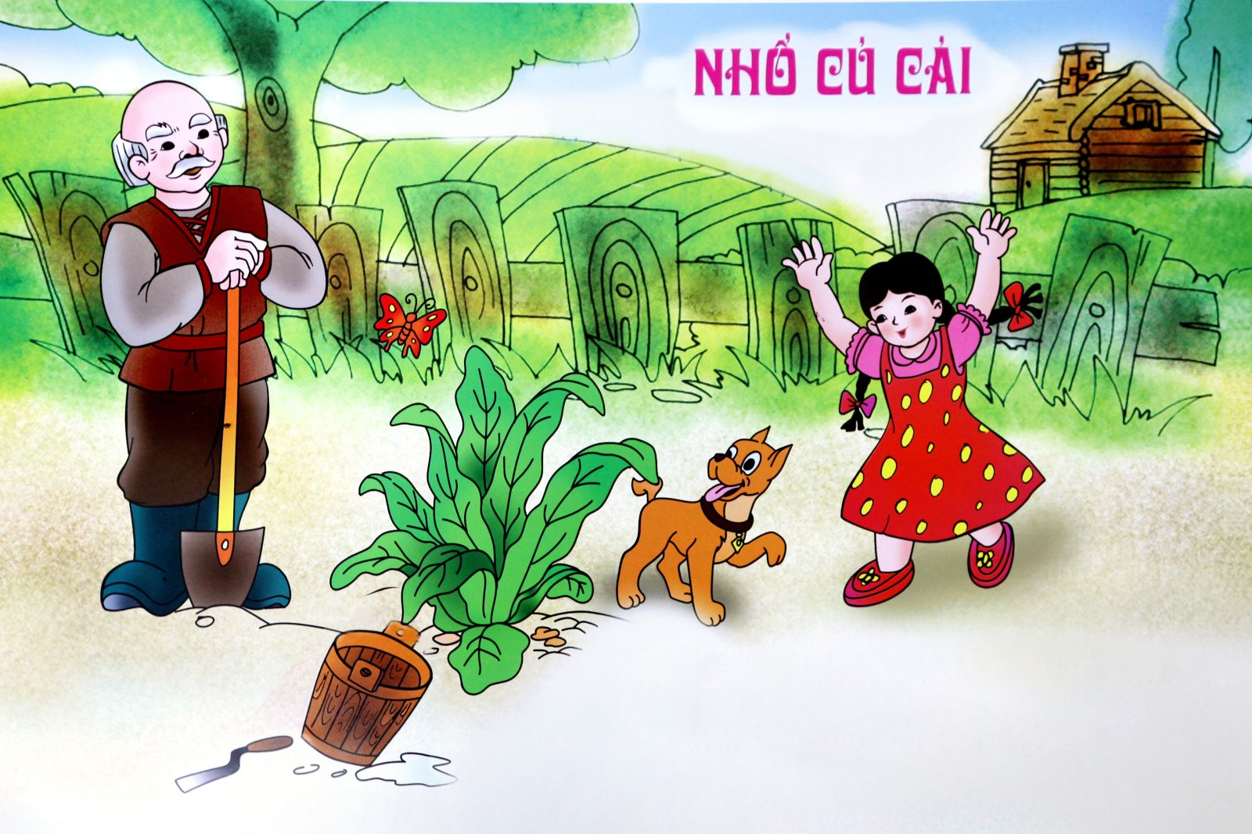
Một hôm, ông già mang cây củ cải nhỏ về trồng ở vườn, ông chăm sóc cây rất chu đáo, sáng nào ông cũng cho cây cải uống một gáo nước, chiều nào ông cũng bắt sâu nhổ cỏ cho cây. Không phụ công chăm sóc của ông, cây cải lớn nhanh như thổi, chả mấy chốc trở thành cây cải to lớn khổng lồ chưa từng thấy.
Một buổi sáng, ông già định ra vườn nhổ củ cải về cho bà già và cô cháu gaia, ông nhổ mãi, nhổ mãi mà cây củ cải vẫn không hề nhúc nhích. Ông liền gọi bà già:
- Bà nó ơi, mau lại đây, mau giúp tôi nhổ củ cải!
Bà già liền chạy lại nắm vào áo ông, ông túm cây cải nhổ mãi, nhổ mãi mà vẫn không được.
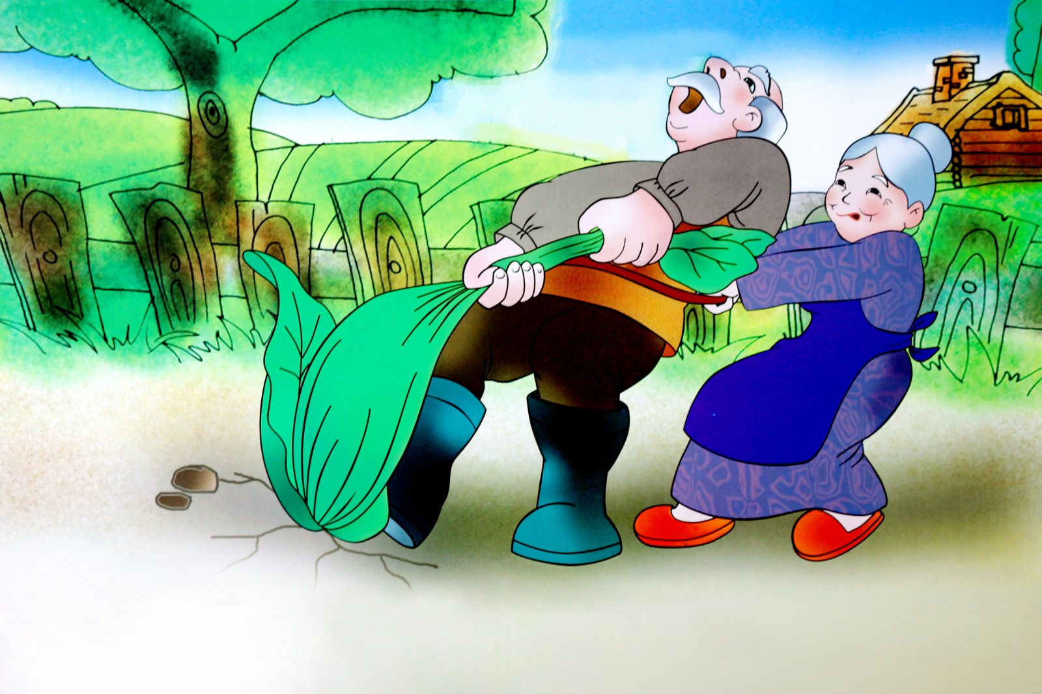
Bà già liền gọi cô cháu gái:
- Cháu gái ơi, mau lại đây, mau giúp bà nhổ củ cải với nào!
Cô cháu gái liền chạy lại nắm vào áo bà, bà nắm áo ông, ông túm cây cải nhổ mãi chẳng ăn thua gì, cháu gái liền gọi chó con:
- Chó con ơi, mau lại đây, mau giúp tôi nhổ củ cải với nào!
Chó con liền chạy lại ngậm vào bím tóc cô cháu gái, cháu gái nắm áo bà, bà nắm áo ông, ông túm cây cải, kéo mãi, nhổ mãi mà cây cải vẫn đứng trơ trơ. Chó con liền gọi mèo con:
- Mèo con ơi, mau lại đây, mau giúp tôi nhổ củ cải!
Mèo con liền chạy lại cắn vào đuôi chó, chó ngậm bím tóc cô cháu gái, cháu gái nắm áo bà, bà kéo áo ông, ông túm cây cải kéo mãi, nhổ mãi mà cây củ cải vẫn ì ra. Mèo con liền gọi chuột nhắt:
- Chuột nhắt ơi, mau lại đây, mau giúp tôi nhổ củ cải!
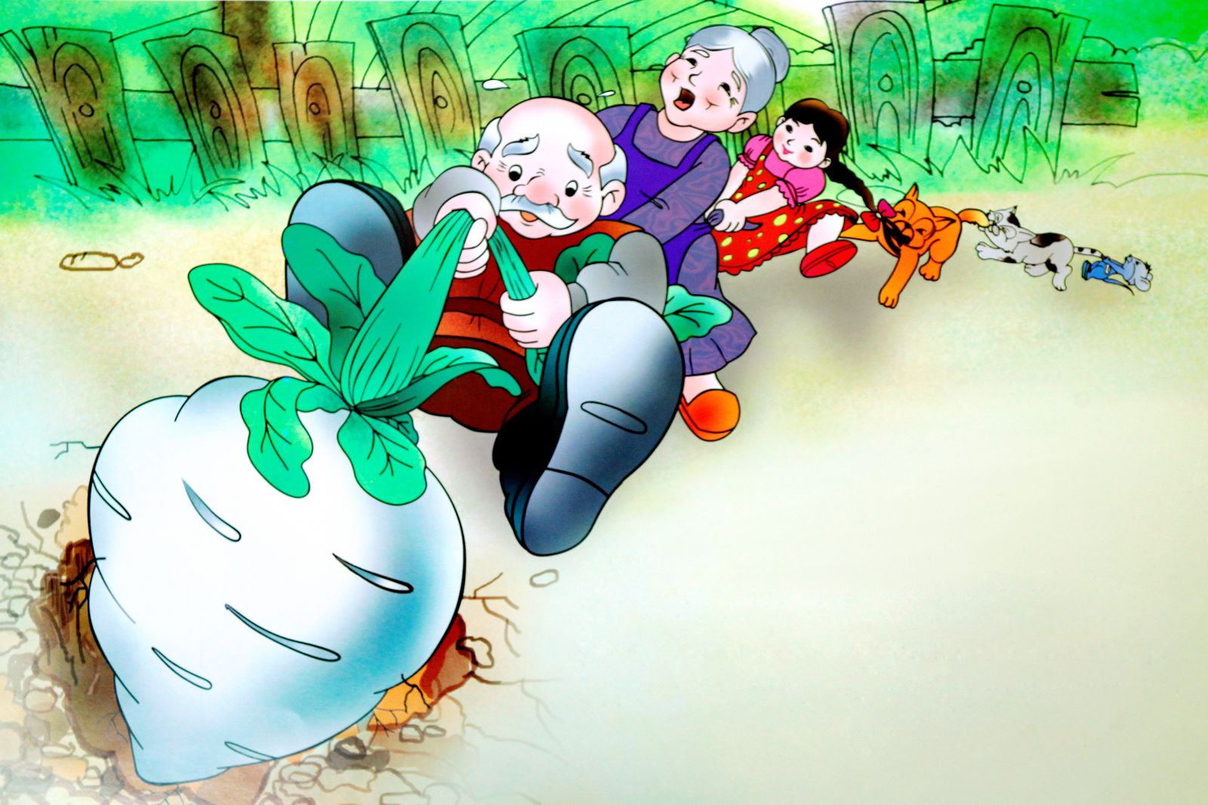
Chuột nhắt liền chạy lại bám vào đuôi mèo, mèo cắn vào đuôi chó, chó ngậm bím tóc cô cháu gái, cháu gái nắm áo bà, bag kéo áo ông, ông túm cây cải. Một, hai, ba.... Cây cải gan lì đã bị kéo lên khỏi mặt đất, tất cả sung sướng hò reo nhảy quanh cây cải:
- Nhổ cải lên! Nhổ cải lên!
Ái chà chà! Ái chà chà! Lên được rồi!
